职业卫生技术报告相关信息公示表
用人单位名称 | 瑞安市顺记花岗岩有限公司
用人单位地址 | 浙江省温州市瑞安市陶山镇花园村花园路2号
用人单位联系人 | 吴美顺
技术服务项目组人员 | 陈相如、方杨麒豪、张孝合、潘黎正、张海燕等
现场调查人员 | 陈相如、方杨麒豪
现场采样/检测人员 | 陈相如、方杨麒豪
用人单位陪同人 | 吴美顺
采样/检测时间 | 2024年09月30日
现场调查、现场采样/检测的图像影像资料 | 详见附件
注：《职业卫生技术服务机构管理办法》第三十一条规定：职业卫生技术服务机构应当自出具职业卫生技术报告之日起二十个工作日内，在本单位网站上公开技术报告相关信息。

技术服务过程影像记录
企业名称 | 瑞安市顺记花岗岩有限公司
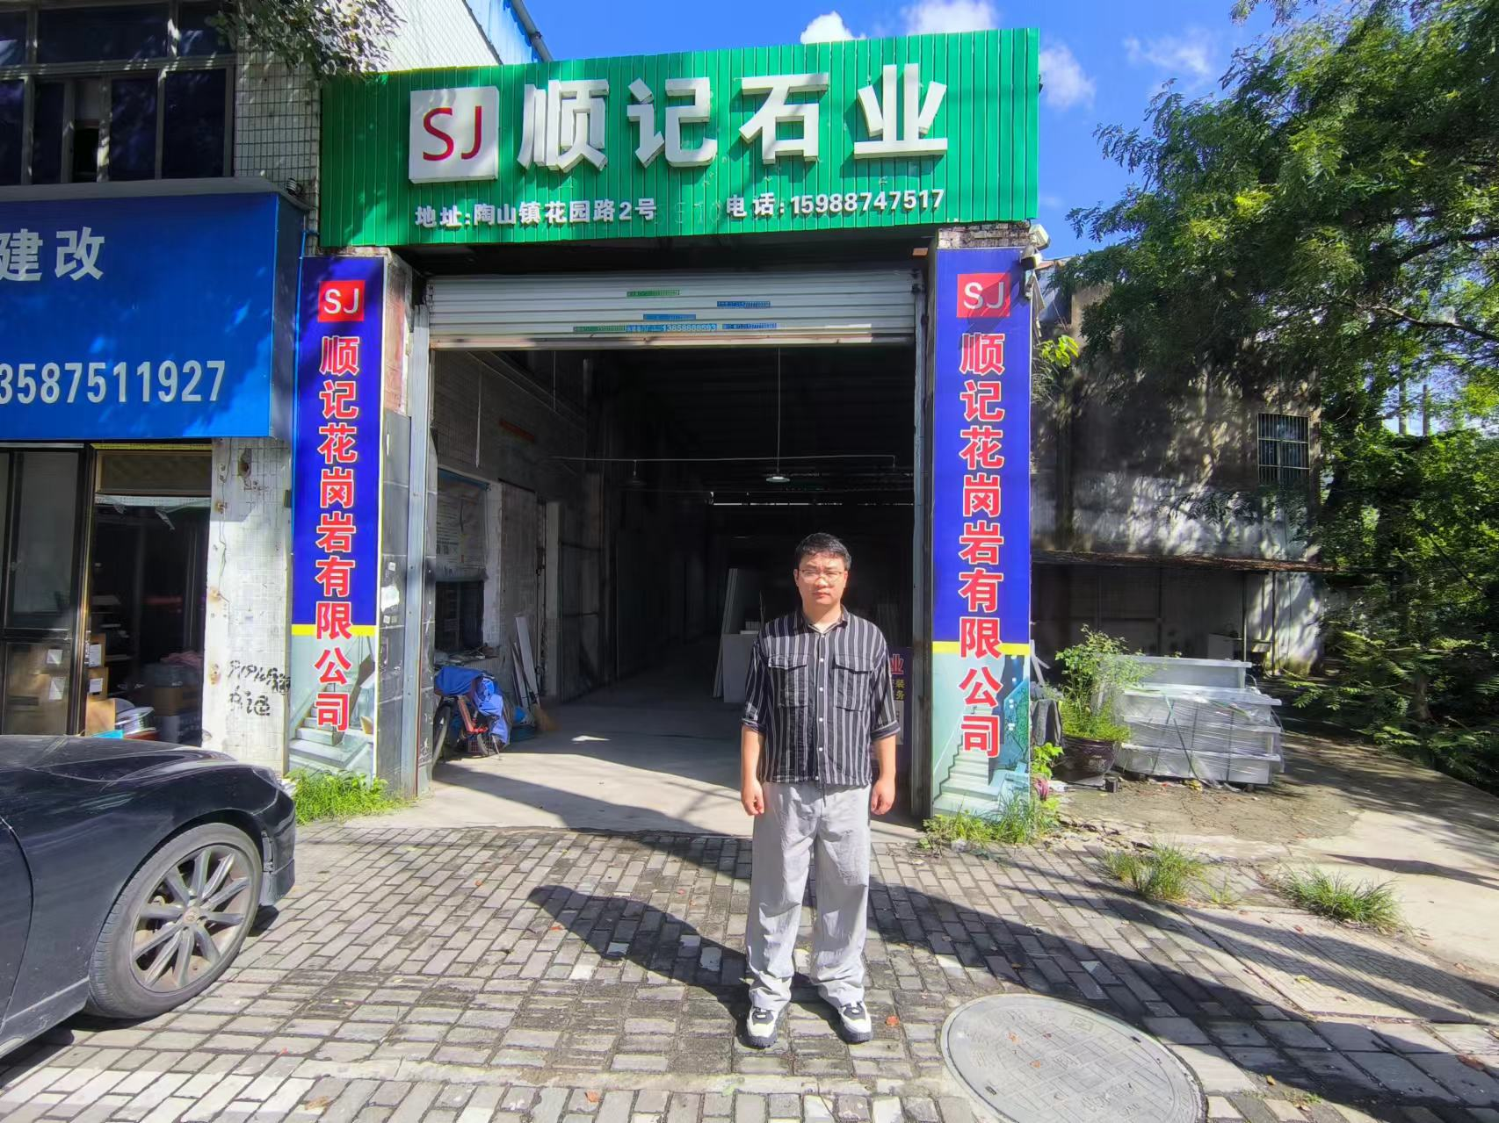 | 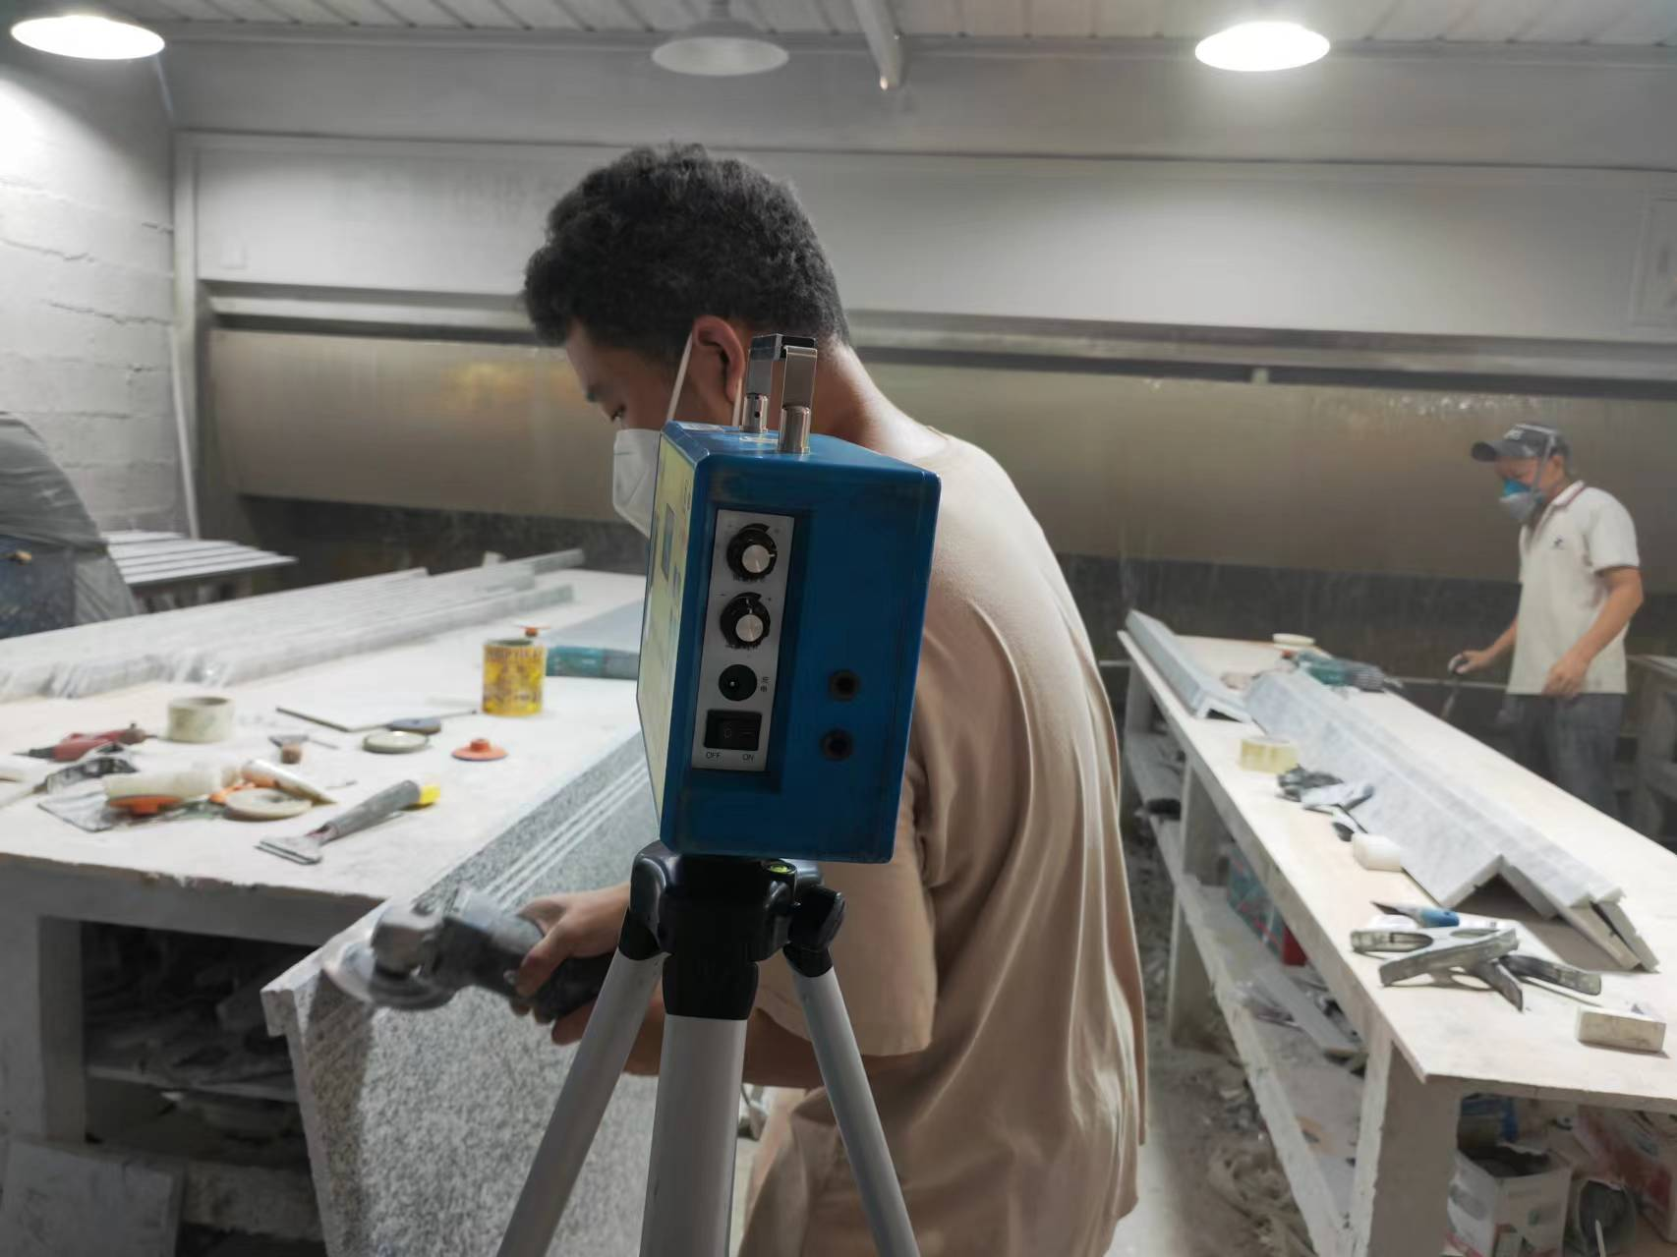
用人单位显著位置 | 生产车间干磨岗位
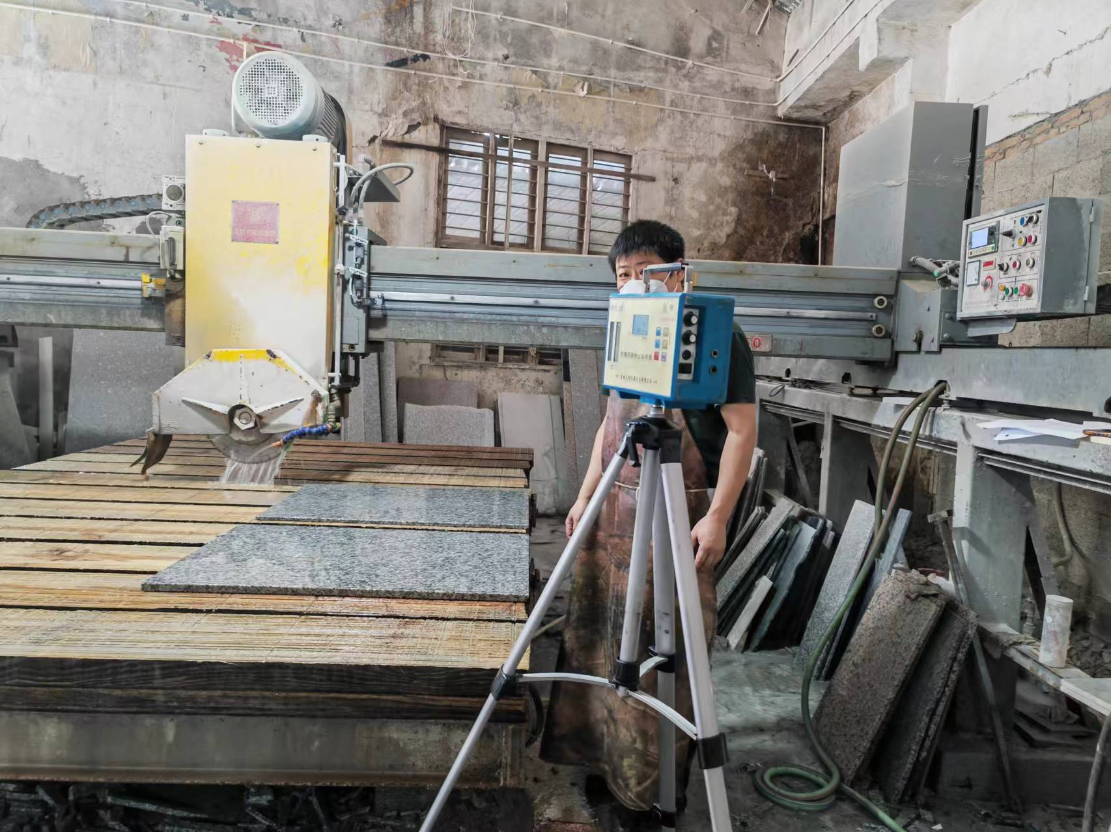 | 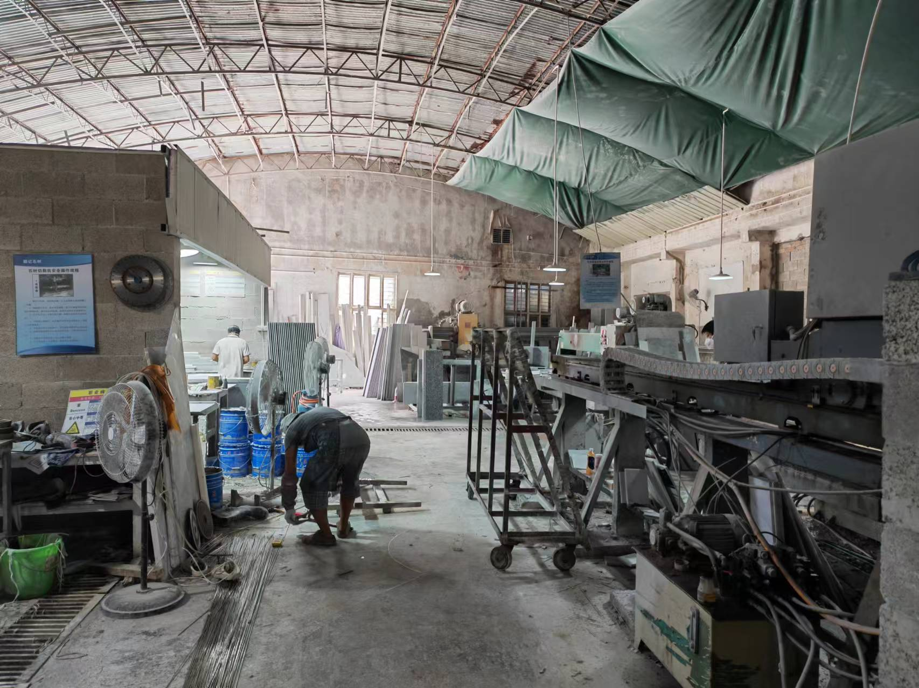
生产车间水切岗位 | 生产车间

